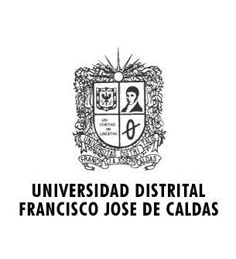
Formato de carta de referencia para aspirantes
Maestría en manejo, Uso y Conservación del Bosque

Nombre del aspirante

Información de la persona que hace la recomendación
Nombre

Formacion Académica
Cargo e institución

Dirección

Teléfono, email

Por favor califique con una x en los campos pertinentes de la siguiente tabla
 | CUALIDADES del aspirante | Excelente | superior al promedio | promedio | debajo del promedio | no puedo responder
 | Conocimiento en el área de la maestría
 | Habilidades en investigación
 | Capacidad de análisis
 | Madurez
 | Motivación
 | Liderazgo
 | Capacidad para trabajo en grupo
 | Responsabilidad
 | Integridad
 | Comunicación oral
 | Comunicación escrita
 | Otra(cual)
Firma_______________________________________ Fecha_____________________________________

En una página adicional, por favor indique si usted recomienda al aspirante para realizar los estudios de maestría en manejo, Uso y Conservación del Bosque y las razones para ello. Sea tan especifico como le sea posible ya que para nuestra institución es importante conocer acerca de la motivación, capacidades, habilidades y debilidades del aspirante, así como el tiempo y las actividades en las cuales usted conoce de su desempeño. La carta debe ir firmada nuevamente y entregada en sobre sellado y firmado preferiblemente en la oficina de posgrados de la Facultad del Medio Ambiente y Recursos Naturales, Universidad Distrital Francisco José de Caldas. Avenida Circunvalar. Sede Venado de Oro. Bogotá D.C.

